Cas 1 : accélération faible par rapport à la décélération, mis à part les faux positifs du départ, il n’y a plus d’accident même après un grand nombre de ticks (plus de 130 000)
nb accident == num-cars -1
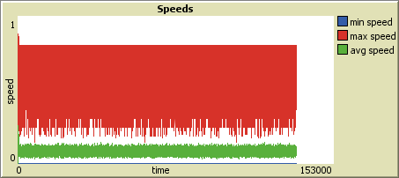
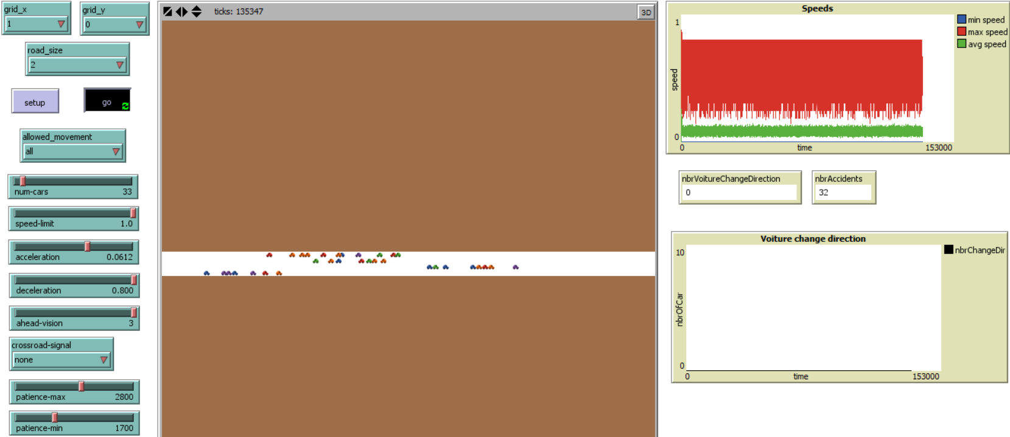

Cas 2 : même paramètrage que le cas 1 mais cette fois-ci il y a une intersection
dans la première partie du test on a
nb accident == (num-cars -1) *2
puis autour de 34 000 ticks, le nombre de d’accident et le nombre de changement de direction augmentent en flèche tandis que les vitesses max et moyennes s’effondrent

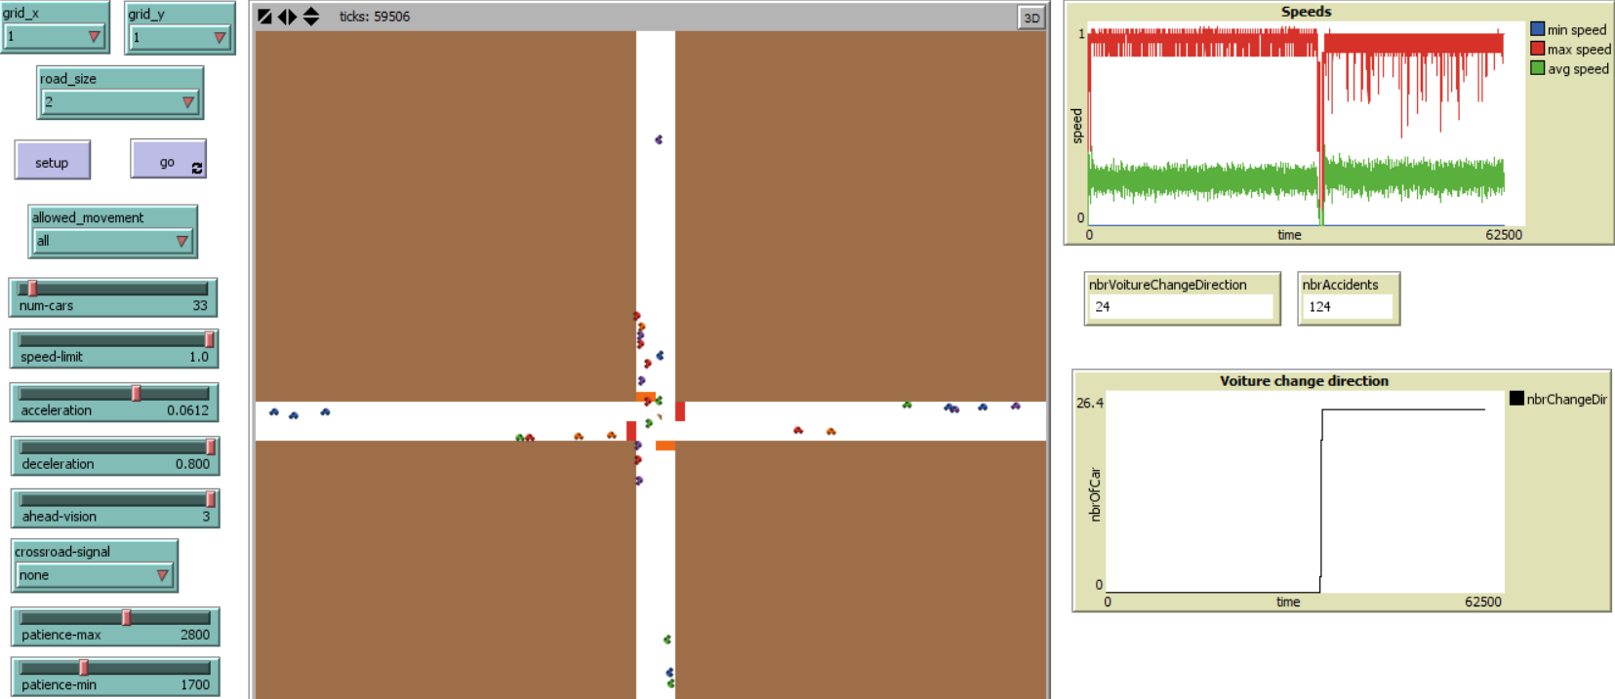
Après cet épisode orageux, la vitesse moyenne retrouve des niveaux comparables à ceux d’avant.A l’inverse de l’amplitude de la vitesse max qui s’étend malgré un nombre d’accident faible (on passe de 124 à 156 accident en doublant le temps d’exécution (118 000 ticks) )

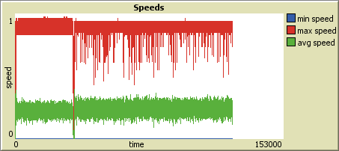

Cas 3 : Avec 2 carrefours, les voitures ont été mieux réparties ce qui permet limite le nombre d’accidents à 52 même au-delà de 175 000 ticks.

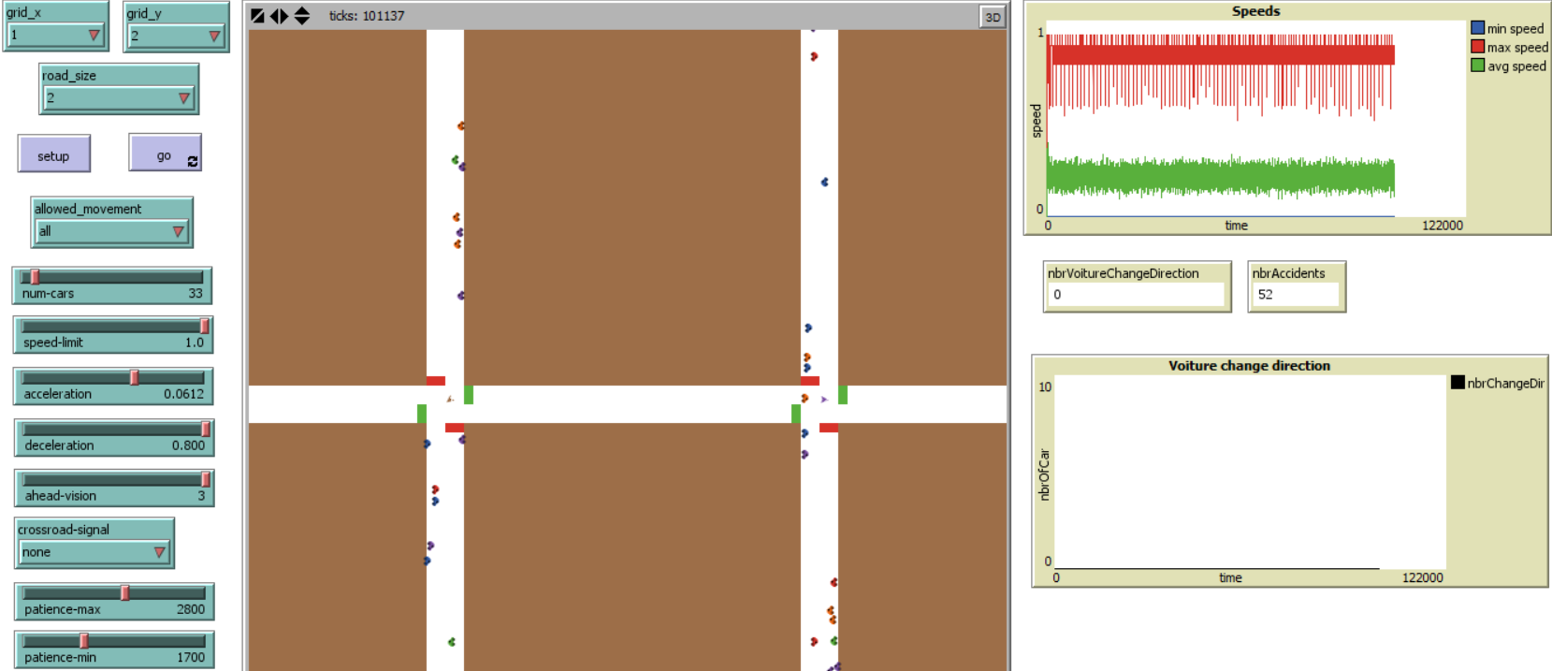
Ce même tests relancé plusieurs fois confirme qu’il y a moins de faux positifs au démarrage (entre dix et vingt en général)
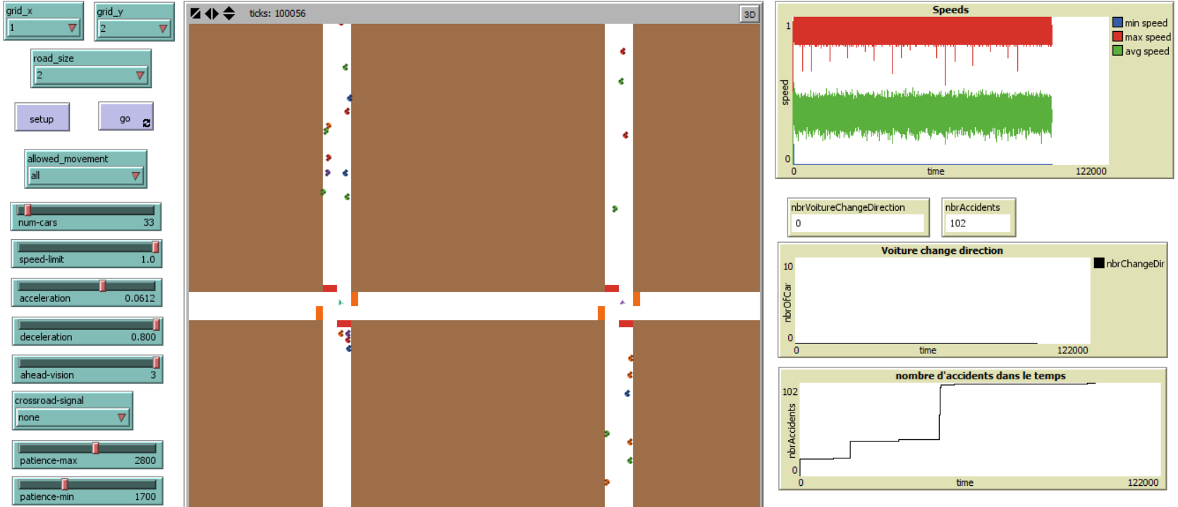
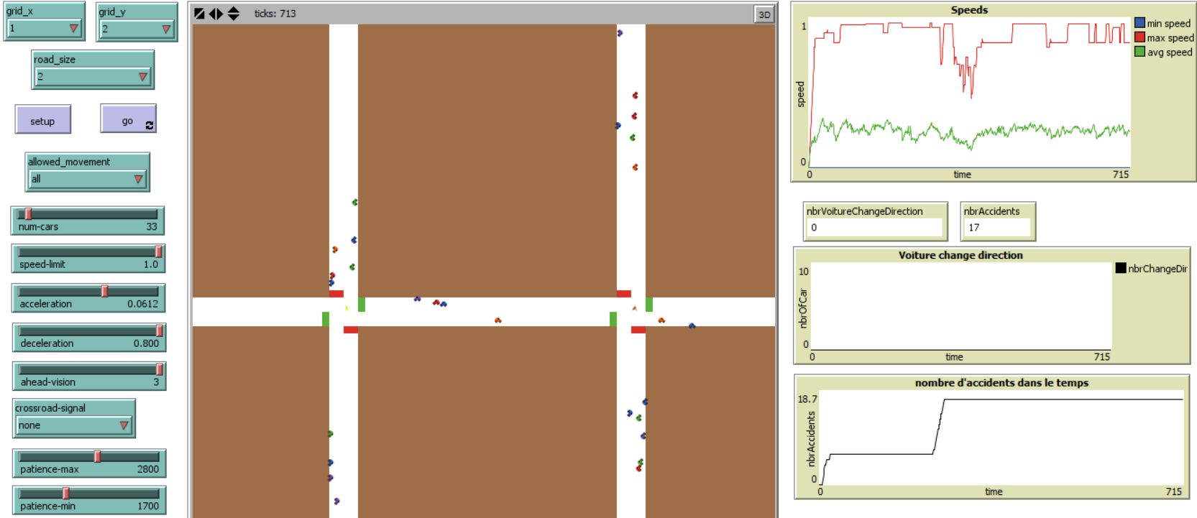
Cas 4 : Cette fois-ci, le nombre de carrefours est à son maximum (5*5) ce qui a pour effet de lisser les accidents sur la durée (hormis un pic à mi parcours, la courbe est presque une droite)
et de faire varier profondément les vitesses max et moyennes à cause de la régulation du trafic par les feux de circulation.

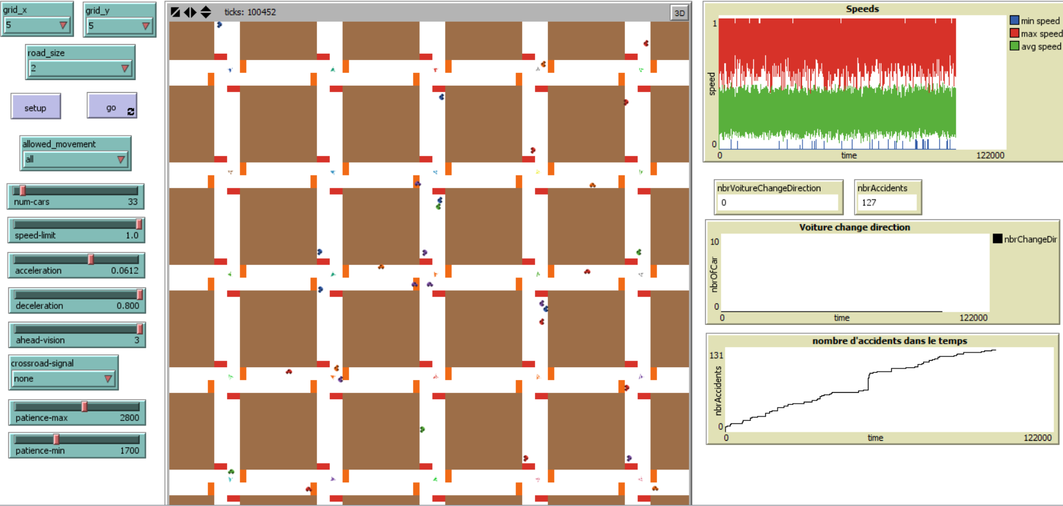
De manière inattendue, cette configuration est la seule à réussir à faire varier la vitesse minimum qui restait jusque-là à zéro.

